9.6日今日动态

**一、一日活动情况**

|  |  |  |  |  |  |  |
| --- | --- | --- | --- | --- | --- | --- |
| 姓名 | 来园情绪 | 点心 | 水果：  哈密瓜 | 午餐情况 | 午睡情况 | 备注 |
| 卢文汐 | 良好 | √ | √ | 2碗面 | 12:30 |  |
| 程梓轩 | 良好 | √ | √ | ☆ | 12:30 |  |
| 季千予 | 入园 | √ | √ | 汤喝了半碗 | 12:30 |  |
| 王兴诚 | 良好 | 不喝牛奶 | √ | ☆ |  |  |
| 衣佳欢 | 良好 | √ | √ | ☆ | 12:30 |  |
| 董奂廷 | 良好 | √ | √ | ☆ | 13:45 | 不会用勺子 |
| 陆俊阳 | 良好 | √ | √ | 面吃了半碗，不喝汤 | 12:30 |  |
| 徐菲梵 | 良好 | √ | √ | 面吃了半碗 | 12:30 |  |
| 孙明祺 | 良好 | √ | √ | 吃肉不喝汤 |  | 不会用勺子 |
| 贾依依 | 入园 | √ | √ | 2碗面 |  |  |
| 黄铭宇 | 良好 | √ | √ | ☆ | 12:45 |  |
| 夏我杺 | 良好 | √ | √ | ☆ | 13:00 |  |
| 邢锦 | 间断哭 | 不吃早点 | √ | 吃了半碗面，不喝汤 | 12:30睡了一会儿 |  |
| 张雨歆 | 良好 | √ | √ | 2碗面 | 12:30 |  |
| 龚奕欣 | 良好 | √ | √ | ☆ | 12:30 |  |
| 梁礼煊 | 良好 | √ | √ | 不吃鹅肉 | 12:30 |  |
| 吴颀 | 入园 | 不喝牛奶 | √ | 不喝汤 |  | 不会用勺子 |
| 靳一哲 |  |  |  |  |  |  |
| 肖茗皓 | 入园 | 喂着吃完 | √ | 面吃了半碗，汤着喂吃完 | 12:30 | 吃饭不愿意动手 |
| 何安瑾 | 间断哭 | √ | √ | ☆ | 12:30 |  |
| 李若伊 | 良好 | √ | √ | ☆ | 12:30 |  |
| 陈语垚 | 入园 | √ | √ | 2碗面 | 12:30 |  |
| 蔡铭泽 | 良好 | √ | √ | 2碗面 | 12:30 |  |
| 蔡铭豪 | 良好 | √ | √ | 2碗面 | 12:30 |  |

点心：牛奶、饼干、核桃仁

午餐：意大利面条、茶树菇老鹅汤

根据本班今天情况看，大部分孩子入园都能情绪愉悦，都在逐渐适应幼儿园的生活少部分孩子出现哭闹现象也能在老师的安抚下尽快稳定情绪。就餐情况看，少部分孩子对于不喜欢吃的食物挑食严重且不愿意尝试。一部分孩子握勺子的姿势还需练习。

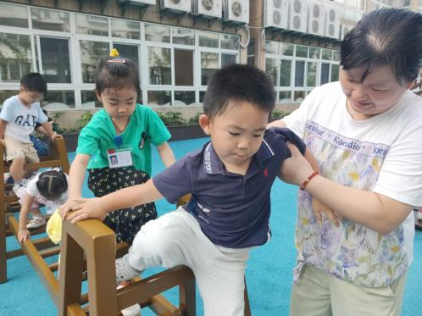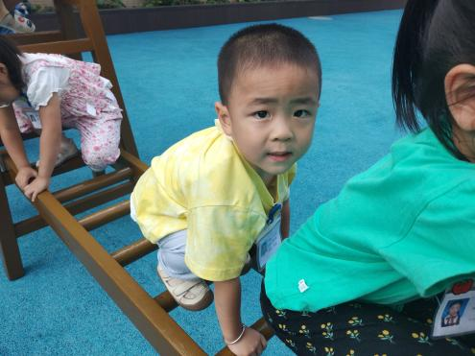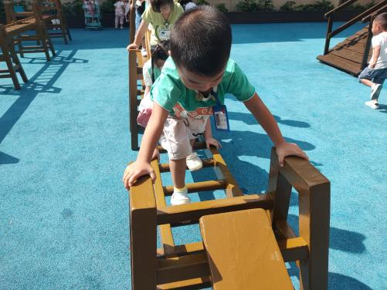**二、户外游戏**

今天户外游戏玩的是攀爬架，**卢文汐、程梓轩、衣佳欢、董奂廷、徐菲梵、黄铭宇、夏我杺、邢锦、张雨歆、龚奕欣、梁礼煊、肖茗皓、何安瑾、李若伊、陈语垚、蔡铭泽**等小朋友能遵守规则排好队一个一个轮流玩。

**梁礼煊**、**陈语垚、张雨歆**等小朋友能克服恐惧和高度尝试攀爬游戏。

**孙明祺**乱跑现象严重。

三**、温馨提示：**

1.巩固七步洗手法，尤其是指缝、指甲的清洗；

2.大胆放手，幼儿能做的事情尝试自己做，比如：穿鞋、小便、拿取碗筷等；

3.鼓励幼儿大胆说出自己的需求，尤其是小便在身上后。